Центральна бібліотека
Бердянської міської централізованої
бібліотечної системи
Бердянської міської ради
Бібліотечка
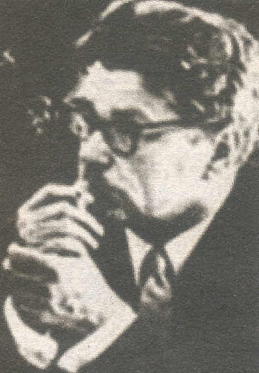
захисника

Олександр Олександрович Галкін
Інформаційний екскурс з історії та сьогодення Бердянська
Випуск 13

Бердянськ, 2015

Шановні наші ЗАХИСНИКИ!
Для Вас ми пропонуємо короткі інформаційні екскурси про історичне минуле та сьогодення Бердянська.
З повагою і вдячністю Центральна бібліотека міста Бердянська.

Олександр Олександрович Галкін
Відомий фізик-експериментатор, фундатор наукової школи фізики високого тиску та спектроскопії твердих тіл, двічі лауреат Державної премії України в галузі науки і техніки (1971, 1982 рр.). О.О.Галкін народився 4 липня 1914 році в місті Бодайбо Іркутської області (нині Росія), куди був засланий батько, як член партії есерів. Після народження сина батькам було дозволено виїхати з Сибіру на свою батьківщину в місто Бердянськ з двомісячною дитиною, де і було зареєстровано його народження.
Пробула сім’я Галкіних у нашому місті недовго, і в 1923 році батька знов заслали, але вже на Урал у місто Свердловськ. Тут Олександр закінчує Уральський об’єднаний електротехнічний технікум. Після нового заслання батька, тепер уже в місто Ташкент, Олександр стає студентом Ташкентського середньоазіатського держуніверситету, де і навчається з 1934 по 1936 рік. Потім батька знову заарештовують, він фактично здійснює втечу, і сім’я опиняється в Харкові, де Олександр продовжує навчання і в 1939 році закінчує Харківський держуніверситет. Ще будучи студентом О.Галкін починає трудову діяльність старшим лаборантом, потім молодшим науковим співробітником в Українському фізико-технічному інституті Академії наук УРСР у місті Харкові.
З перших днів Великої Вітчизняної війни пішов добровольцем на фронт. Його направляють в 1941 році на курси Арттехніка при Артилерійській академії в Москві, після чого з листопада 1941 року по листопад 1945 він проходить службу в зенітно-артилерійських військах Західного фронту. Під час служби в армії ним було зроблено кілька винаходів щодо вдосконалення управління зенітним вогнем, велика частина яких була відразу ж використана на фронті.
Після війни Олександр Галкін повертається до Харкова, де спочатку працює старшим науковим співробітником, а з 1960 по 1964 роки – заступником директора з наукової роботи фізико-технічного інституту низьких температур Академії Наук УРСР. У 1964 році він створює і стає першим директором Донецького фізико-технічного інституту АНУРСР. Ще в 1946 році Олександр Олександрович успішно захистив кандидатську, а в 1954 – докторську дисертації. Через сім років він обирається член-кореспондентом АН УРСР, а в 1965 – академіком АН УРСР.
Заслуги Олександра Галкіна перед фізикою великі і безперечні. Виняткового обдарування експериментатор, одержимий і неприборканий дослідник, людина величезної працездатності, він отримав основоположні результати в багатьох галузях фізики твердого тіла: надпровідності, низькотемпературної фізики металів, радіоспектроскопії, магнетизму, металофізики, фізичному матеріалознавстві, фізиці й техніці високих тисків, він розвинув в Україні безліч фізичних методів: циклотронний резонанс, магнітоакустика, тунельну спектроскопію та інші. А розпочате Галкіним вивчення антиферомагнітного резонансу привело до відкриття проміжного стану в антиферомагнетиках, відзначеному в 1971 році Державною премією УРСР. Робота з дослідження індукування нового стану речовини сильним магнітним полем була першою, що отримала премію ім. К.Д. Синельникова в 1975 році, започатковану АН УРСР за видатні досягнення в галузі фізики.
В останні роки життя основну увагу Олександра Олександровича Галкіна було зосереджено на розвитку фізики і техніки високих тисків, розробці та впровадженні нової технології обробки матеріалів тиском – гідроекструзії. У цій області створений і очолюваний А.А.Галкіним Донецький фізико-технічний інститут АН УРСР став головною організацією в СРСР. Гідроекструзія послужила основою створення технології отримання надпровідного розмножувального дроту ( десятки мільйонів жил). Ця робота увійшла в цикл «Розробка та дослідження надпровідників з високими критичними параметрами», удостоєний в 1982 році Державної премії УРСР.
Премія Олександру Олександровичу Галкіну була присуджена посмертно. Яскравий творчий потенціал академіка Галкіна органічно поєднувався з організаторським талантом. Він був блискучим, видатним організатором фізичної науки в Україні, був засновником і першим директором Донецького фізико-технічного інституту НАН України, ініціатором створення Донецького державного університету, ключовою фігурою при створенні Донецького наукового центру – першого в Україні регіонального центру, за типом якого в 1971 році створювались інші.
Про своє рідне місто він ніколи не забував і часто приїжджав відпочивати разом з друзями в Бердянськ. У 1994 році Донецькому фізико-технічному інституту Національної Академії наук України було присвоєно ім’я Олександра Олександровича Галкіна.

З повагою Центральна бібліотека м. Бердянськ

